معرفی microRNA های کلیدی در بافت سرطان کولورکتال

نگین برزویی مقدم1، عرفان گودینی1 ، زرین مینوچهر2 و شهلا محمد گنجی1*

1. پژوهشکده زیست فناوری پزشکی، پژوهشگاه ملی مهندسی ژنتیک و زیست فناوری، تهران، ایران
2. پژوهشکده زیست فناوری صنعت و محیط زِیست، پژوهشگاه ملی مهندسی ژنتیک و زیست فناوری، تهران، ایران

Shahla@nigeb.ac.ir

سرطان کولورکتال (CRC) یکی از شایعترین سرطان های سیستم گوارش و سومین عامل مرگ مرتبط با سرطان در میان زنان و مردان در سرتاسر دنیا در سال 2020 بوده است. microRNA(mir,miR) ها RNA های تک رشته ای، کوتاه و غیرکد کننده با طول 20-24 نوکلئوتید هستند که حدود 5300 ژن در انسان را مورد هدف قرار می دهند و بیان آنها را تنظیم میکنند. مطالعات نشان می دهد که تغییرات بیان microRNA ها در آغاز و پیشرفت سرطان کولورکتال موثر است. پیدا کردن microRNA های کلیدی به عنوان بیومارکر های احتمالی، میتواند به دانشمندان در پیدا کردن مسیر های جدید مطالعاتی برای تشخیص، پیش آگهی و درمان سرطان کولورکتال کمک کند. امروزه از تکنولوژی microarray جهت بررسی ژنتیکی بسیاری از بیماری ها بخصوص سرطان استفاده میشود.

در مطالعه ی حاضر، 3 دیتا ست microarray سرطان کولورکتال از دیتابیس(پایگاه داده) GEOبرای انجام آنالیز های بیوانفورماتیکی انتخاب شد(GSE72281, GSE35982, GSE126093). معیار انتخاب دیتاست ها، تغییرات بیان microRNA ها در بافت توموری سرطان کولورکتال نسبت به بافت مجاور تومور بود و سپس بیان microRNA ها در بین دیتا ست های منتخب با GEO2R مقایسه و آنالیز شد. در نهایت microRNA های کلیدی با بیشترین تغییرات بیان، پیشنهاد شد.

کلیدواژه ها: microRNA، microarray، سرطان کولورکتال، بافت، GEO، TCGA ،بیوانفورماتیک

1- مقدمه

سرطان کولورکتال سومین سرطان شایع در زنان و مردان در سرتاسر دنیا در سال 2020 بوده است. در سال 2020 سرطان کولورکتال با حدود 935.173 مورد مرگ، دارای دومین رتبه (بعد از سرطان ریه) از نظرتعداد موارد مرگ و میر حاصل از سرطان در هر دوجنس است[1]. این در حالی ست که پیش آگهی برای بیماران سرطان کولورکتال، کاملا بستگی به زمان تشخیص بیماری دارد. بدین صورت که 90% افراد مبتلا به سرطان کولورکتال در مراحل ابتدایی این بیماری با جراحی قابل درمان هستند با این حال آمار بالای مرگ ومیر سرطان کولورکتال به این علت است که بیشتر بیماران در مراحل پیشرفته بیماری تشخیص داده میشوند. درنتیجه تشخیص بیماری در مراحل ابتدایی میتواند بهبودی بیماران را تسهیل و شانس زندمانی را افزایش دهد[2]. با استفاده از بیومارکر ها میتوان بیماران را در شرایط مختلف کلینیکی مثل برآورد ریسک احتمالی بیماری، ارزیابی برای تشخیص سرطان های مستتر در مراحل اولیه، تشخیص سرطان های بدخیم از خوش خیم یا تشخیص یک نوع از بیماری از دیگری، تائید تشخیص و پیش آگهی برای بیمارانی که سرطان آنها تشخیص داده شده، نظارت بر حالت بیماری چه برای بررسی بازگشت و چه برای تعیین کردن پیشرفت یا پاسخ به درمان مورد ارزیابی قرار داد[3]. دسته ای از بیومارکرهای مولکولی، microRNA هستند که اخیراً بسیار مورد توجه محققین قرار گرفته اند. microRNA ها، RNAهای تک رشته ای، کوتاه و غیرکد کننده با طول 20-24 نوکلئوتید هستند که در تمام مسیر های بیولوژیک در پستان داران و دیگر ارگانیسم های چند سلولی، نقش های مهمی ایفا میکنند[4]. حدود 5.300 ژن در انسان مورد هدف mir ها قرار میگیرد که همین باعث شده که یکی از بزرگترین گروه ژن های تنظیمی در انسان باشند که با مانع شدن از بیان ژن های هدف، از طریق مهار رونویسی یا افزایش تجزیه توالی های mRNA مکمل، بسیاری از فرایند های بیولوژیک را تنظیم میکنند[5, 6]. امروزه ثابت شده که تغییرات در سطح بیان mirهای بسیاری در پلاسما، سرم، ادرار و بزاق با بیماری های زیادی مرتبط است. تغییرات در سطح بیان بسیاری از microRNA ها در سرطان کولورکتال مشاهده شده مانند: miR-18a, miR155 و miR-205 که در سرکوب رشد، مهاجرت و تهاجم سلول های کولورکتال دارند و یا miR-494, miR-598 وmiR-17-3p که باعث افزایش رشد، تهاجم و مهاجرت سلول های کولورکتال میشوند[7]. microRNA ها در تشخیص بیماری های مختلف از جمله سرطان کولورکتال میتوانند بسیار کمک کننده باشند. امروزه، از تکنولوژی microarray جهت بررسی داده های ژنتیکی (DNA/RNA) استفاده می شود. در این تکنولوژی میتوان تا چندین هزار RNA/DNA را بصورت همزمان شناسایی و به لحاظ کمی اندازه گیری کرد. در دهه اخیر، با پیشرفت دانش بیوانفورماتیک و توسعه ی پایگاه داده های آنلاین، بسیاری از داده های microarray از طریق این پایگاه داده ها، بصورت رایگان در اختیار عموم دانشمندان قرار گرفته است. از جمله این پایگاه داده ها میتوان به پایگاه داده ی GEO, TCGA اشاره کرد. امروزه آنالیز داده های Microarray به بعنوان جزیی جداناشدنی از تحقیقات علم زیست شناسی و پزشکی بحساب می آید.داده های microarray برای اینکه مفهوم شوند، باید توسط الگوریتم ها آنالیز شوند آنالیز داده های microarray میتواند به کشف بیومارکر های اختصاصی سرطان کمک کند. برای دستیابی به نتایج دقیق و صحیح در آنالیز داده های microarray، انتخاب مجموعه ی درستی از ژن /RNA ها اهمیت زیادی دارد. به همین دلیل معمولا جهت آنالیز های بیوانفورماتیکی، از چند دیتا ست microarray استفاده میشود[8, 9]. در مطالعه ی حاضر، سعی بر آن شد که با آنالیز داده های microarray ، که تغییرات بیان microRNA ها را در بافت و بافت مجاور تومور در سرطان کولورکتال بررسی کرده اند، microRNA های کلیدی در سرطان کولورکتال معرفی شود.

2- مواد و روش:

در این پروژه، ابتدا کلید واژه های colorectal cancer, microRNA, microarray, tissue ، جستجو شد. از میان دیتا ست هایی که بیان microRNA ها را در بافت سرطان کولورکتال نسبت به بافت مجاور تومور بررسی کرده بودند، 3 دیتا ست انتخاب شد. سپس، دیتا ست ها با GEO2R آنالیز شد. نتایج این آنالیز میزان تفاوت بیان microRNA ها و میزان معنادار بودن آنها را حاصل کرد. سپس تغییرات بیان microRNA های منتخب در دیتابیس TCGA از طریق سایت http://ualcan.path.uab.edu/ مورد بررسی قرار گرفت و ارتباط این تغییرات بیان، با فاکتور های دموگرافی پاتولوژیکی وبقای بیماران بررسی شد.

3-نتیجه و بحث:

3-1-بررسی داده های microarray

در مطالعه ی حاضر، 3 دیتا ست microarray با کد های (GSE72281, GSE35982, GSE126093) مربوط به سرطان کولورکتال، از دیتابیس GEOبرای انجام آنالیز های بیوانفورماتیکی انتخاب شد. دیتاست ها تغییرات بیان microRNA ها در بافت توموری سرطان کولورکتال نسبت به بافت مجاور تومور را مورد بررسی قرار داده بودند. سپس بیان microRNA ها در بین دیتا ست های منتخب با GEO2R مقایسه و آنالیز شد. در نتیجه ی آنالیز ها، microRNA های دارای بیشترین تفاوت بیان معنادار مشخص شد (جداول 1-1 و 1-2 ). نتایج حاکی از آن است که به ترتیب hsa-miR-31-5pو hsa-miR-224-5pو hsa-miR-1244 و hsa-miR-188-5pو hsa-miR-764 دارای بیشترین افزایش بیان معنادار(p-value>0.05) و hsa-miR-145-3pو hsa-miR-133bو hsa-miR-133aو hsa-miR-139-5p بیشترین کاهش بیان معنادار (p-value>0.05) را نشان می دهند. بنابراین، میتوان این microRNA ها را بعنوان microRNA های کلیدی این سرطان معرفی کرد.

جدول 1-1microRNA های دارای بیشترین تفاوت بیان در دیتا ست های منتخب.

|  |  |  |  |
| --- | --- | --- | --- |
| **Log FC** | **P-value** | **Top MicroRNAs** | **Data set** |
| **9.1** | 0.000004* | hsa-miR-31-5p | GSE126093 |
| **8.9** | 0.000001* | hsa-miR-224-5p |
| **8.3** | 0.00000001* | hsa-miR-1244 |
| **7.8** | 0.000001* | hsa-miR-188-5p |
| **7.6** | 0.00001* | hsa-miR-764 |
| **-2.4** | 0.000005* | hsa-miR-548at-5p |
| **-2.6** | 0.000006* | hsa-miR-145-3p |
| **-3.4** | 0.0000003* | hsa-miR-133b |
| **-3.4** | 0.000001* | hsa-miR-133a |
| **-3.5** | 0.000007* | hsa-miR-139-5p |
| **-4.4** | 0.006* | hsa-miR-204-5p |
| **-6.5** | 0.002* | hsa-miR-363-3p |

|  |  |  |  |
| --- | --- | --- | --- |
| **Log FC** | **P-value** | **Top MicroRNAs** | **Data set** |
| **5.3** | 0.000000007* | hsa-miR-135b | GSE72281 |
| **4.7** | 0.0000001* | hsa-miR-135b-5p |
| **4.6** | 0.000003* | hsa-miR-135a |
| **3.8** | 0.001* | hsa-mir-20b-5p |
| **3.5** | 0.0004* | hsa-miR-5583-5p |
| **-2.3** | 0.0002* | hsa-miR-509-3-5p |
| **-2.6** | 0.0002* | hsa-miR-204-5p |
| **-2.6** | 0.0003* | hsa-miR-3162-5p |
| **-2.9** | 0.00007* | hsa-miR-3124-5p |

|  |  |  |  |
| --- | --- | --- | --- |
| **Log FC** | **P-value** | **Top MicroRNAs** | **Data set** |
| **3.3** | 0.00001* | hsa-miR-135b | GSE35982 |
| **3.0** | 0.000009* | hsa-miR-335 |
| **3.0** | 0.00003* | hsa-miR-182 |
| **2.9** | 0.000003* | hsa-miR-592 |
| **2.9** | 0.0005* | hsa-miR-1246 |
| **-2.2** | 0.0005* | hsa-miR-145 |
| **-2.3** | 0.0002* | hsa-miR-139-5p |
| **-2.4** | 0.0002* | hsa-miR-133b |
| **-2.6** | 0.0004* | hsa-miR-1 |
| **-2.6** | 0.004* | hsa-miR-204 |

3-2-بررسی تغییرات بیان میر های انتخاب شده و ارتباط آنها با TNM staging, nodal metastasis status و overall survival براساس دیتاهای موجود در دیتابیس TCGA :

طبق نتایج حاصل از آنالیز داده های دیتابیس TCGA از طریق سایت http://ualcan.path.uab.edu/ ، Has-mir-224, has-mir-188 در نمونه های سرطان کولون، با p-value<0.001 ، افزایش بیان معنادار دارد ولی has-mir-31 در نمونه های سرطان کولون، با p-value=0.5 ،افزایش بیان معنادار نشان نمی دهد. درمورد hsa-mir-764, has-mir-124 اطلاعاتی در این دیتابیس یافت نشد. در مورد تغییرات بیان has-mir-145, has-mir-139, has-mir-133b در نمونه های سرطان کولون، مشاهده شد که با p-value<0.001 ،کاهش بیان معنادار نشان می دهد اما mir-133b با p-value=0.1 کاهش بیان معنادار نشان نمی دهد. داده های مربوط به hsa-miR-133a در این دیتابیس یافت نشد. (شکل1)

شکل1- مقایسه تغییرات بیان میرها در نمونه های توموری نسبت به نرمال(رفرنس TCGA)

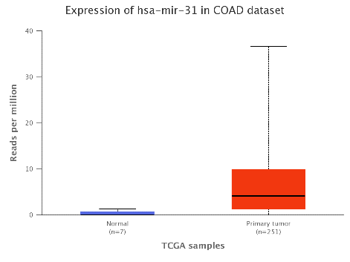 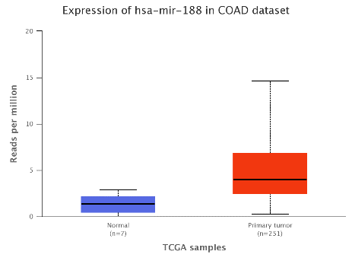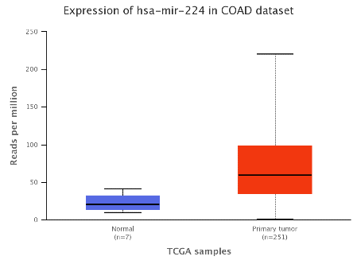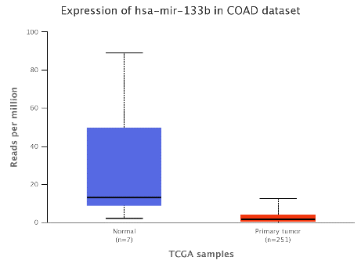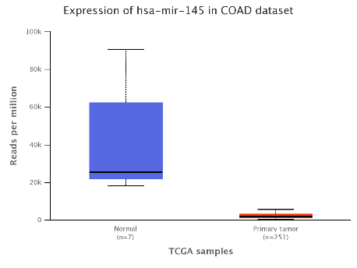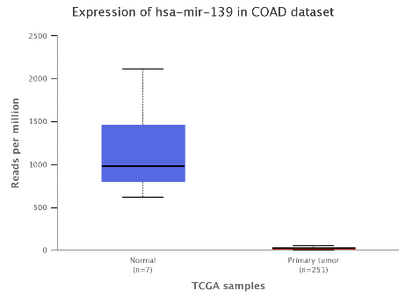

تغییرات بیان has-mir-31, has-mir-224, has-mir-188 بر اساس وضعیت nodal metastasis نشان داد که نسبت به نرمال افزایش بیان مشاهده شد ولی در مراحل مختلف فاکتور N یا nodal metastasis، تفاوت معناداری مشاهده نشد. درمورد hsa-mir-764, has-mir-124 دیتایی در این دیتاست یافت نشد. درمورد تغییرات بیان has-mir-145, has-mir-139, has-mir-133b بر اساس وضعیت nodal metastasis کاهش بیان معنادار بین نمونه های سرطانی و نرمال مشاهده شد. اما در مقایسه میان استیج های مختلف nodal metastasis باهم، تفاوت بیان معناداری مشاهده نشد. اطلاعاتی درموردhsa-mir-133a در این دیتاست یافت نشد. (شکل2 ).

شکل2- مقایسه تغییرات بیان میرها در نمونه های توموری نسبت به نرمال بر اساس وضعیت nodal metastasis (رفرنس TCGA)

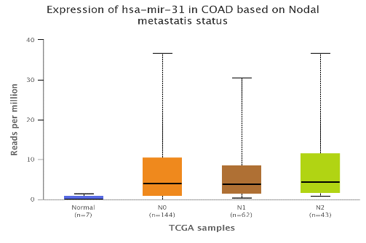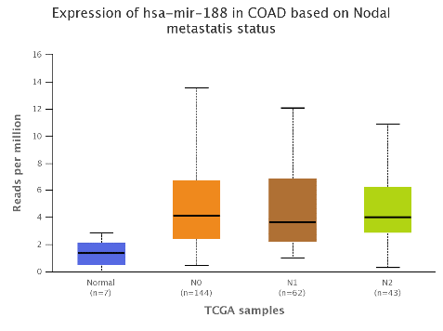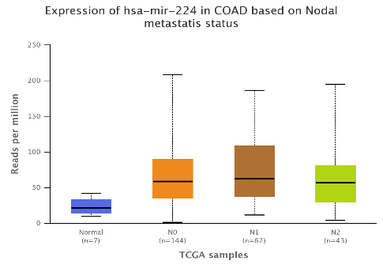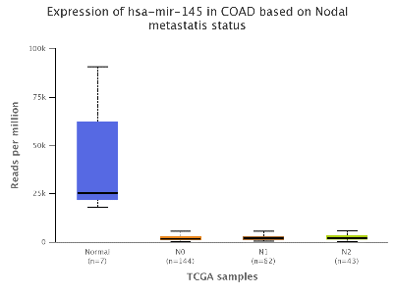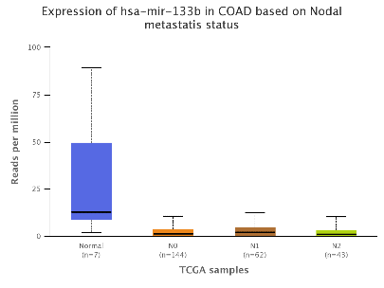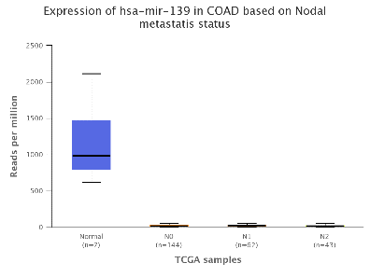

تغییرات بیان has-mir-31, has-mir-224, has-mir-188 بر اساس وضعیت stagingدر سیستم TNM نشان داد که بیان microRNA های مورد نظر در بافت سرطانی نسبت به نرمال، افزایش داشته ولی در بین استیج های مختلف، تفاوت بیان معنادار نشان ندادند(شکل3). درمورد hsa-mir-764, has-mir-124 اطلاعاتی در این دیتاست یافت نشد. تغییرات بیان has-mir-145, has-mir-139, has-mir-133b بر اساس وضعیت TNM stagingنشان می دهد که بیان microRNA های مورد نظر در بافت سرطانی نسبت به نرمال، کاهش داشته ولی در بین استیج های مختلف، تفاوت بیان معنادار مشاهده نشد. اطلاعاتی درموردhsa-mir-133a در این دیتاست یافت نشد. (شکل3)

شکل3- مقایسه تغییرات بیان میرها در نمونه های توموری نسبت به نرمال بر اساس وضعیت وضعیت stagingدر سیستم TNM (رفرنس TCGA)

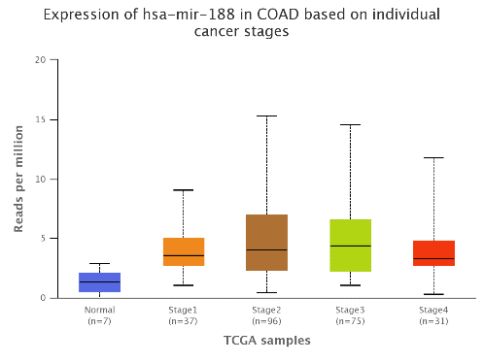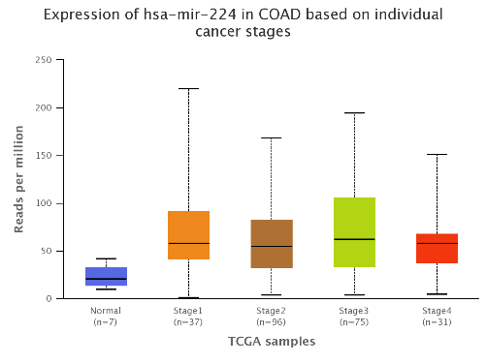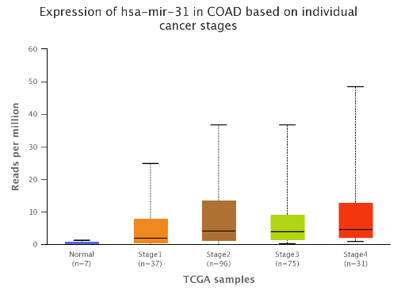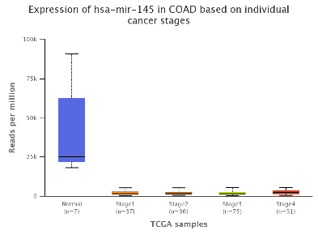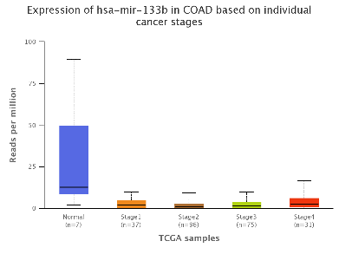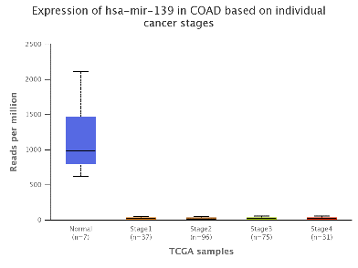

آنالیز نتایج نشان داد که ارتباطی معناداری بین میزان بیان microRNA های منتخب با میزان بقای افراد بیمار (over-all survival) مشاهده نشد(p-value>0.05). (شکل 4)

شکل4- مقایسه ارتباط بین میزان بیان microRNA های منتخب با میزان بقای افراد بیمار (over-all survival)

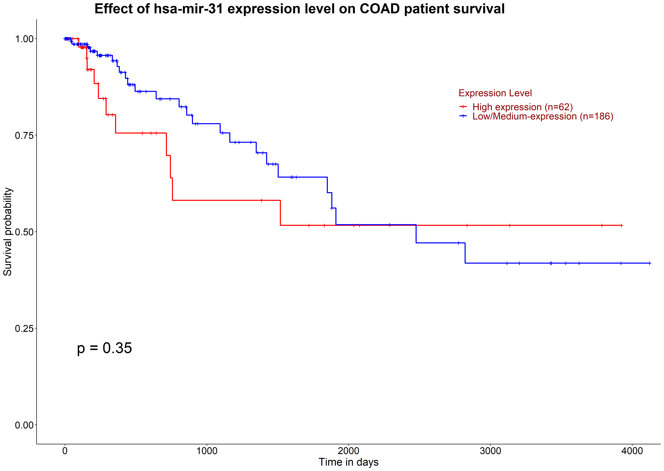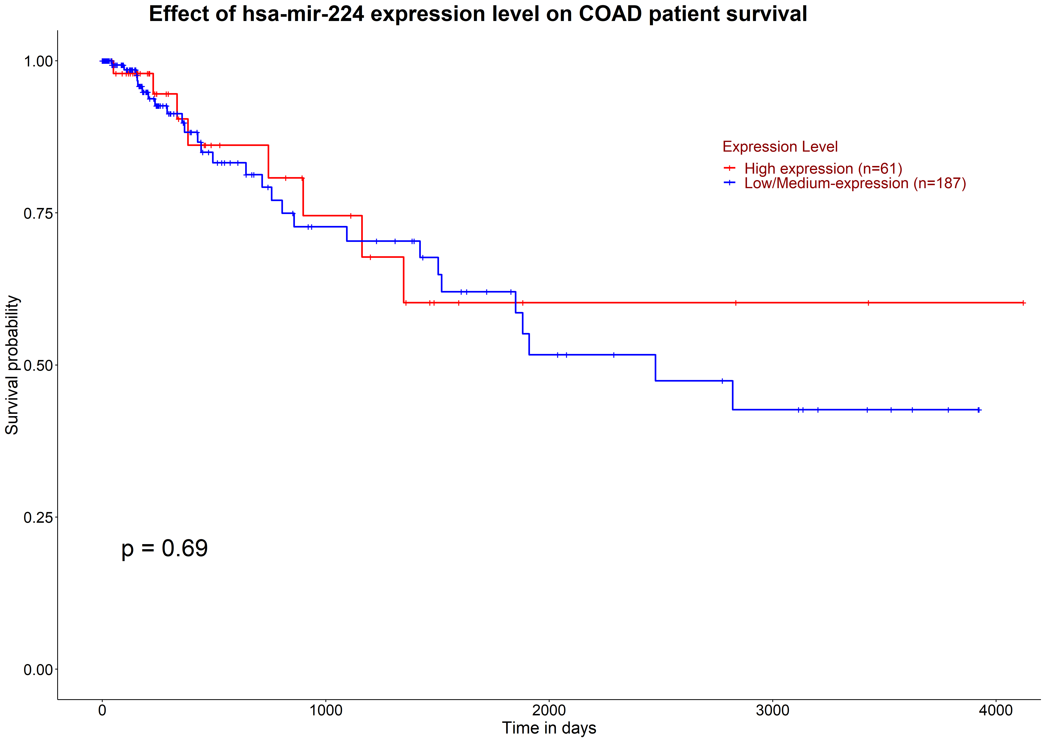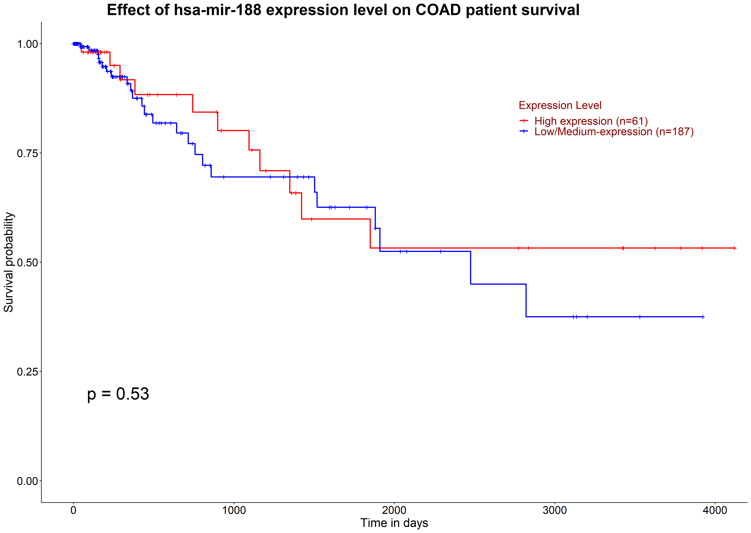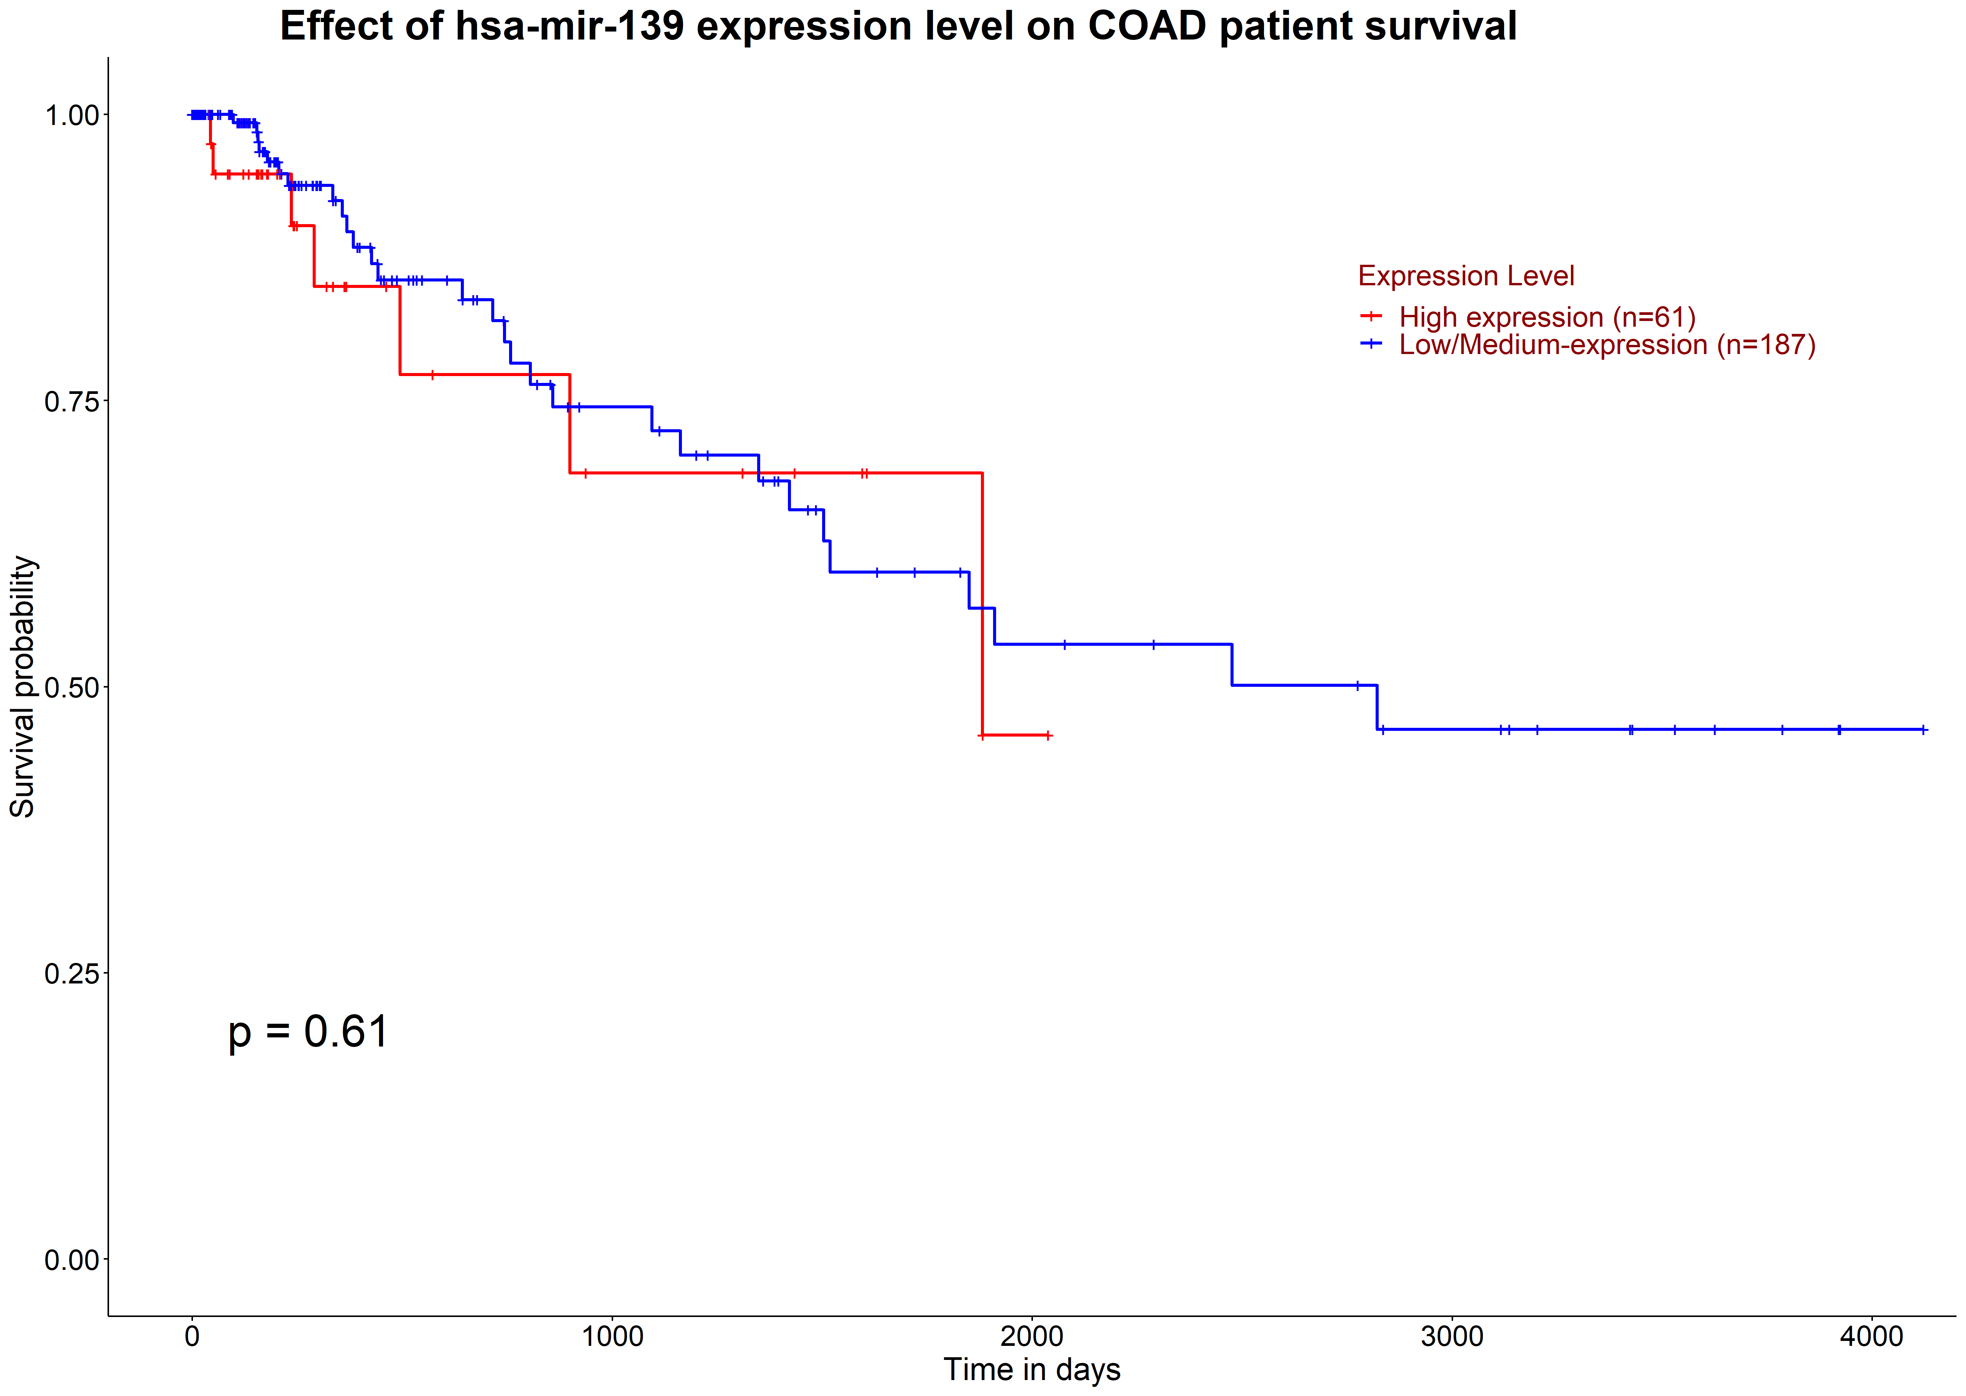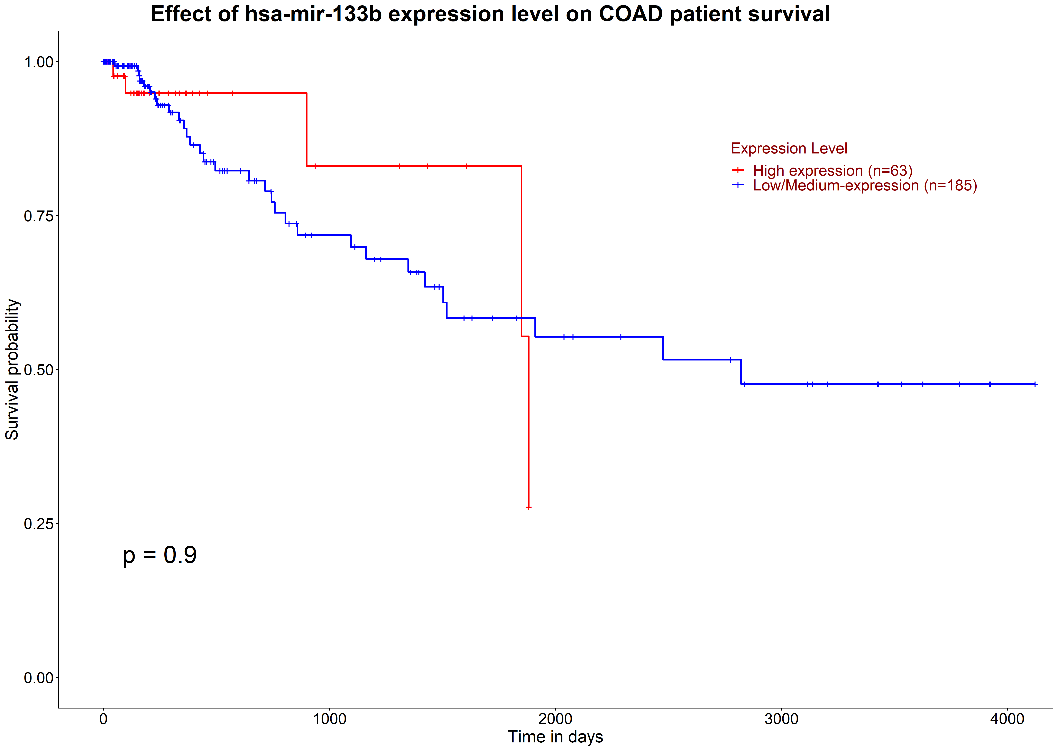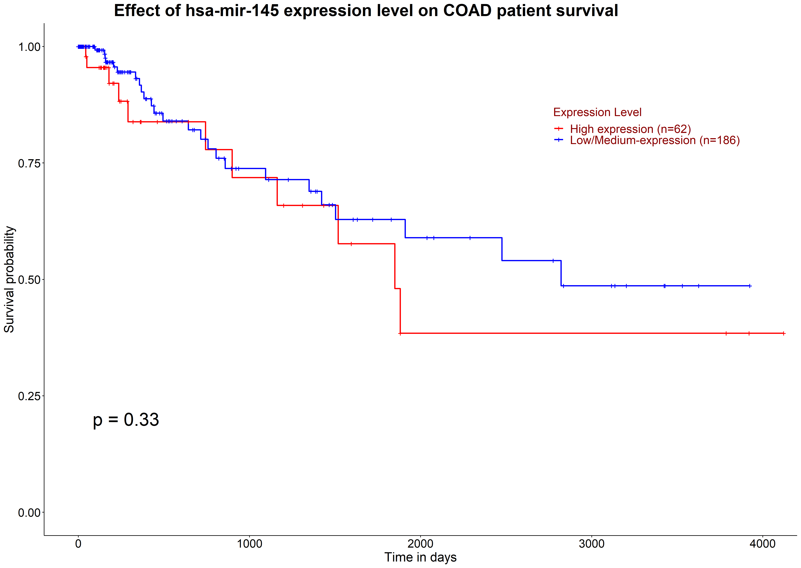

درمیان دیتاست های بررسی شده، microRNA های mir31-5p, mir-224-5p, mir-124-5p, mir-188-5p و mir-764 ، بیشترین تغییرات (افزایش) بیان را نشان دادند (logfc>7). و (p-value<0.05)(شکل1)

مطالعات نشان دهنده ی آن است که Mir-31-5p در بافت، پلاسما و سلول های سرطان کولورکتال (در مقایسه با فرد نرمال) افزایش بیان پیدا کرده و در تکثیر، سیکل سلولی، تهاجم و آپوپتوز نقش کلیدی ایفا میکند[10]. همچنین میتواند رشد و پیشرفت تومور های سرطان کولورکتال را با هدف قرار دادن NUMB ، تحت تاثیر قرار دهد. افزایش بیان این microRNA در استیج های بالا، پیش آگهی بدی برای بیماران مبتلا به سرطان کولورکتال دارد و دانشمندان mir-31-5p را بعنوان بیومارکر پیش آگهی دهنده برای استیج های 2 و 3 سرطان کولون معرفی کرده اند. از طرفی تغییرات بیان mir-31-5p بر مقاومت به دارو در سرطان کولورکتال تاثیر گذار است[11, 12]. آنالیز داده های TCGA هم، افزایش بیان mir-31-5p را در سرطان کولورکتال تایید میکند[13]. در آنالیز داده های Microarray در مطالعه ی حاضر هم شاهد افزایش بیان این MicroRNA در دیتاست های مورد مطالعه ی سرطان کولورکتال با logfc>9 , p-value=0.000004 بودیم. مطالعات نشان می دهد بیان mir-224 در بافت و رده سلولی سرطان کولورکتال افزایش پیدا کرده و تهاجم و مهاجرت را افزایش میدهد. این موضوع میتواند حاکی از نقش داشتن این microRNAدر مراحل ابتدایی سرطان باشد. دانشمندان با بررسی تغییرات بیان Mir-224 در دیتابیس TCGA، افزایش بیان قابل توجه این microRNA را در سرطان کولورکتال تایید کردند. افزایش بیان mir-224 مهاجرت و تهاجم را در سلول های سرطان کولورکتال افزایش داده و مهار این microRNA نتایج عکس را بهمراه دارد. افزایش بیان mir-224 در سرطان های پانکراس، دهانه ی رحم، مثانه و کلیه و کاهش بیان آن در سرطان های پروستات و دهان گزارش شده که حاکی از عملکرد متنوع این microRNA در سرطان های مختلف است[14]. در آنالیز داده های Microarray در مطالعه ی حاضر هم شاهد افزایش بیان این MicroRNA در دیتاست های مورد مطالعه ی سرطان کولورکتال با logfc=8.9 , p-value=0.000001 بودیم. Mir-1244 در سرطان روده متاستاتیک به کبد و سرم افراد مبتلا به سرطان ریه افزایش بیان پیدا میکند[15, 16]. در آنالیز داده های Microarray در مطالعه ی حاضر هم شاهد افزایش بیان این MicroRNA در دیتاست های مورد مطالعه ی سرطان کولورکتال با logfc=8.3 , p-value=0.00000001 هستیم.

Mir-188-5pچهارمین microRNA از نظر رتبه بندی تغییرات(افزایش) بیان در مطالعه ی حاضر است( logfc=7.8 , p-value=0.000001 ). Mir-188-5p در سرطان کولورکتال بعنوان یک فاکتور پیش آگهی دهنده شناخته می شود و در سرطان رکتوم پیشرفته با یک پاسخ جامع پاتولوژیکی به neo adjuvant chemo-radiotherapy همراهی دارد. mir-188-5p حساسیت سلول های سرطانی کولون را به شیمی درمانی با افزایش بیان RASA1، افزایش می دهد [17]. در مطالعه ی دیگری بر روی سرطان کولورکتال، mir-188-5p با هدف قرار دادن مسیر پیام رسانی FOXL1/Wnt، تکثیر و تهاجم را در سلول های سرطانی کولورکتال افزایش میدهد[18]. mir-188-5p در بسیاری از سرطان ها مانند گوارش نقش سرکوب کننده ی تکثیر را دارد[19]. در مطالعه ای بر روی mir-188-3p ، در سرطان کولورکتال، دانشمندان شاهد افزایش بیان آن در بافت سرطانی کولورکتال در مقایسه با بافت نرمال مجاور تومور بودند. افزایش بیان این microRNA با افزایش استیج تومور، رابطه مستقیم داشته است. هنوز نقش اصلی این microRNA در سرطان کولورکتال مشخص نیست[20]. تغییرات بیان Mir-764 تابه حال در سرطان کولورکتال مورد بررسی قرار نگرفته است. نتایج حاصل از بررسی تغییرات این microRNA در سرطان کبد، حاکی از افزایش بیان اینmicroRNA در بافت سرطانی نسبت به بافت نرمال و رابطه مستقیم با اندازه ی تومور بوده است[21]. در آنالیز داده های Microarray در مطالعه ی حاضر هم شاهد افزایش بیان این MicroRNA در دیتاست های مورد مطالعه ی سرطان کولورکتال با logfc=7.6 , p-value=0.00001 هستیم.

در میان دیتاست های بررسی شده، hsa-miR-145-3pو hsa-miR-133bو hsa-miR-133aو hsa-miR-139-5p بیشترین کاهش بیان معنادار را نشان دادند. (logFc>2.5) و (p-value<0.001) (شکل1)

بیان Mir-145 با موقعیت (5p32) ، توسط ژن هایp53 و فاکتور های رونویسی RREB1, FoxO و C/EBP-β انجام می شود. Mir-145-3p در رده های سلولی سرطان های ریه، پروستات و پستان نسبت به بافت سالم مجاور تومور، کاهش بیان نشان میدهد که میتواند باعث کاهش آپوپتوز و افزایش رشد سلولی شود. بررسیها نشان میدهد که Mir-145-3p/5p در سرطان های مختلف به یک نسبت کاهش بیان نشان میدهند.[22]. مطالعات حاکی از آن است که Mir-145 در بافت و سرم[23] سرطان کولورکتال کاهش بیان پیدا می کند. Mir-145 در سرطان کولورکتال بعنوان یک سرکوب کننده تومور(tumor suppressor) عمل می کند. گزارش شده که تغییرات بیان mir-145 با tumor stage, depth of invasion (pT category), lymph node status (pN category) ، و متاستاز به دوردست در ارتباط است[24, 25]. بیان mir-145-3p در میکرووزیکول های خارج سلولی درگردش، در افراد مبتلا به سرطان کولون کاهش بیان نشان داده است[26]. Mir-145-5p بعنوان یک آنتی انکوژن(آنتی تومور) عمل کرده و کاهش بیان آن تکثیر سلولی، متاستاز و EMT را در سرطان کولورکتال افزایش می دهد. کاهش بیان این microRNA، پیشرفت سیکل سلولی را در مرحله ی G1 به S تسهیل و بقای سلول را افزایش می دهد[27].

یکی از MicroRNA هایی که در سرطان دیتاست های سرطان کولورکتال کاهش بیان نشان داد، miR-133 است که در تکوین عضلات و استخوان ها نقش کلیدی ایفا می کند[28]. گزارش شده که mir-133-a در هنگام مقایسه ی بافت تومور و مجاور تومور در بسیاری از سرطان ها، کاهش بیان نشان می دهد. Mir-133a در پیشرفت سرطان کولورکتال نقش مهمی ایفا میکند. در سرطان کولورکتال این کاهش بیان همراه با متاستاز به دوردست، افزایش TNM وDuke استیج و پیشرفت تومور است. mir-133a در سرطان مثانه با هدف قرار دادن FSCN1 و در سرطان سر و گردن با هدف قرار دادن CAV1 بعنوان یک سرکوب کننده ی تومور عمل می کند. بسیاری از مطالعات بر روی داده های microarray حاکی از کاهش بیان این microRNA در نمونه های توموری سرطان کولورکتال در مقایسه با بافت نرمال مجاور تومور هستند. قابل ذکر است که گزارشات متناقضی در مورد نقش این microRNA در تومورزایی و پیشرفت سرطان کولورکتال وجود دارد[29]. بیان اکتوپیک (ectopic expression) mir-133a باعث کاهش رشد سلول های سرطانی کولورکتال (in vivo/in vitro)، از طریق مهار پیشرفت مراحل چرخه سلولی می شود[30]. همچنین، تغییرات بیان این microRNA در سرطان های ریه، پستان و پروستات هم گزارش شده است [31]. Mir-133b با تاثیر بر مسیر پیام رسانی MET، در تنظیم فرایند های تکثیر سلولی و آپوپتوز در سرطان کولورکتال نقش دارد. بیان این microRNA در بافت سرطان کولورکتال کاهش محسوسی پیدا می کند. Ectopic expression این microRNA ،با تاثیر مستقیم بر گیرنده ی تیروزین کیناز ، باعث افزایش تکثیر و آپوپتوز در رده های سلولی سرطان کولورکتال می شود[32]. مطالعات حاکی از آن است که بیانectopic این microRNA، باعث افزایش آپوپتوز ناشی از افزایش حساسیت به 5-FU می شود. [33].

در مطالعه ی دیگری بر روی سرطان کولورکتال مشخص شد که بیان mir-139-5p در 70% بافت های سرطانی کولورکتال نسبت به بافت های سالم، کاهش پیدا کرده و با بقای کمتر بیماران مبتلا همراه است. تغییرات بیان ectopic این microRNA بر مهاجرت و تهاجم سلول های سرطانی کولورکتال در آزمایشگاه موثر بوده است. کاهش بیان mir-139-5p در سرطان های پستان، گوارش، کبد و گلیوبلاستوما هم مشاهده شده است. نتایج حاصل از مطالعات گویای آن است که mir-139 میتواند با هدف قرار دادن AMFR و NOTCH1، باعث سرکوب رشد ، تهاجم و متاستاز در سرطان کولورکتال شود[34]. در مطالعه ی دیگری مشخص شد که mir-139-5p میتواند بعنوان بیومارکر بازگشت بیماری در سرطان کولورکتال عمل کند. نتایج بیانگر افزایش بیان این microRNA درسرم افرادی بود که بازگشت سرطان کولورکتال را تجربه می کردند. هرچند در مطالعه ی دیگری بر روی سرطان کبد، گوارش و پاراتیرویید مشخص شد که mir-139-5p بعنوان یک سرکوب کننده ی تومور عمل می کند و کاهش بیان پیدا می کند[35]. همانطور که در جدول 1-2 قابل مشاهده است، has-mir-363 و has-mir-204 کاهش بیان زیادی دارند اما معنادار نیست ( logFc<-2.5 اما P-value>0.001).

در اطلاعاتی که با آنالیز داده های دیتابیس TCGA در مورد تغییرات بیان این دو microRNA بدست آمد مشاهده شد که has-mir-363 و has-mir-204 کاهش بیان معنادار نشان نمی دهد (p-value>0.001). درمورد hsa-miR-3124-5p (p-value<0.001 , logFc=-2.9)،در دیتابیس TCGA داده ای یافت نشد و با توجه به دانش ما، در سطح آزمایشگاهی در سرطان کولورکتال هنوز مورد بررسی قرار نگرفته است.

در نتیجه آنالیز تغییرات بیان microRNA ها در پایگاه داده های GEO و TCGA به این نتیجه رسیدیم که has-mir-139 و has-mir-145 بیشترین کاهش بیان معنادار(p-value<0.001 , logFc<-2.5) در میان microRNA های مورد بررسی در دیتا ست های منتخب سرطان کولورکتال را دارا هستند. has-mir-224 و has-mir-188 بیشترین افزایش بیان معنادار(p-value<0.001 , logFc>7.5) در میان microRNA های مورد بررسی در دیتا ست های منتخب سرطان کولورکتال را دارا هستند. تغییرات بیان این microRNA ها همچنین در مطالعات آزمایشگاهی مختلف بررسی و اثبات شده است.

MicroRNAs: key players in colorectal cancer

Negin Borzooee Moghadam1, Erfan Gowdini1, zarrin minuchehr2 , Shahla Mohammad Ganji1*  
  
1 Department of Medical Biotechnology,National Institute of Genetic Engineering and Biotechnology(NIGEB), Tehran, Iran

2Department of Industrial and Environmental Biotechnology,National Institute of Genetic Engineering and Biotechnology(NIGEB), Tehran, Iran

Shahla@nigeb.ac.ir

*Abstract*— Colorectal cancer is one of the most prevalent gastric system cancers and the third cancer caused death factor in men and women in the world in 2020. MicroRNAs (mirs) are small non coding RNAs, with 20-25 nucleotides length. Almost 5.300 human genes are targeted by microRNAs. Previous studies indicate that microRNA deregulation is effective in causing and progression of colorectal cancer. today, microarray technology is widely used for many diseases genetic studies, specially cancer. Identification of key microRNAs as probable biomarkers, can help scientists find new study pathways for diagnosis, prognosis or even treatment of CRC. today, microarray technology is used for studying genetic diseases, specially cancer. as a result, in order to obtain more accurate results, more than one dataset is analyzed.

In our study, three microarray data sets (GSE72281, GSE35982, GSE126093) were chosen from Gene Expression Omnibus (GEO) database. microRNA expression were compared between the chosen datasets. Then, they were analyzed by GEO2R, in order to discover differentially expressed miRNAs between colorectal cancer tissue and adjacent normal tissue. Finally, the most differentially expressed microRNAs were suggested as key miRNAs in colorectal cancer.

Keywords—microRNA, colorectal cancer, microarray, tissue, GEO,TCGA, bioinformatics

1.  *Globocan 2018 Graph production: Global Cancer Observatory (*[*http://gco.iarc.fr*](http://gco.iarc.fr)*)*.

2. Xuehu Xu*, R.C., Zhifa Li, Nanqi Huang, Xiaobing Wu, Shuling Li, Yong Li and Shangbiao Wu*, *MicroRNA-490-3p inhibits colorectal cancer metastasis by targeting TGFβR1.* BMC Cancer, 2015. **DOI 10.1186/s12885-015-2032-0**.

3. N. Lynn Henrya, Daniel F. Hayes, *Cancer biomarkers5.* elsevier, 2012. **doi:10.1016/j.molonc.2012.01.010**.

4. Martin D. Jansson, A.H.L., *MicroRNA and cancer.* elsevier, 2012. [**http://dx.doi.org/10.1016/j.molonc.2012.09.006**](http://dx.doi.org/10.1016/j.molonc.2012.09.006).

5. Murphy*, L.-A.M.a.P.R., *MicroRNA: Biogenesis, Function and Role in Cancer.* current genetics, 2010. **Department of Physiology & Biophysics, Faculty of Medicine, Dalhousie University, 5850 College Street, Sir Charles Tupper Medical Building, Halifax, Nova Scotia, B3H 1X5, Canada**.

6. Shenouda, S.K. and S.K. Alahari, *MicroRNA function in cancer: oncogene or a tumor suppressor?* Cancer Metastasis Rev, 2009. **28**(3-4): p. 369-78.

7. Chen, H., Z. Xu, and D. Liu, *Small non-coding RNA and colorectal cancer.* J Cell Mol Med, 2019. **23**(5): p. 3050-3057.

8. Loewe, R.P. and P.J. Nelson, *Microarray bioinformatics.* Methods Mol Biol, 2011. **671**: p. 295-320.

9. Russo, G., C. Zegar, and A. Giordano, *Advantages and limitations of microarray technology in human cancer.* Oncogene, 2003. **22**(42): p. 6497-507.

10. Peng, H., et al., *MiR-31-5p promotes the cell growth, migration and invasion of colorectal cancer cells by targeting NUMB.* Biomed Pharmacother, 2019. **109**: p. 208-216.

11. NOBuhITO KuBOTA1, F.T., AKIhIRO NYuYA2, and Y.M. YuzO uMEdA1, TOShIYOShI FujIwARA1, hIROAKI TANIOKA2,, *Upregulation of microRNA‑31 is associated with poor prognosis in patients with advanced colorectal cancer.* oncology letters, 2020.

12. T.-J. REN, C.L., J.-F. HOU, F.-X. SHAN, *CircDDX17 reduces 5-fluorouracil resistance and hinders tumorigenesis in colorectal cancer by regulating miR-31-5p/KANK1 axis.* European Review for Medical and Pharmacological Sciences, 2020.

13. Yang, L., et al., *miRNA and mRNA Integration Network Construction Reveals Novel Key Regulators in Left-Sided and Right-Sided Colon Adenocarcinoma.* Biomed Res Int, 2019. **2019**: p. 7149296.

14. Zheng, Q., et al., *miR-224 targets BTRC and promotes cell migration and invasion in colorectal cancer.* 3 Biotech, 2020. **10**(11): p. 485.

15. Tavallaei, O., Z. Salehi, and P. Haddad, *Prediction of biomarker miRNAs signature in colorectal cancer metastasis to liver cancer.* Electronic Journal of General Medicine, 2018. **16**(1): p. em100.

16. Wang, W., et al., *Identification of miRNAs as non-invasive biomarkers for early diagnosis of lung cancers.* Tumour Biol, 2016.

17. Zhu, X., et al., *miR-188 promotes Oxaliplatin resistances through targeting RASA1 in colon cancer cells.* research square, 2019.

18. Wu, J., et al., *MicroRNA-188-5p targeting Forkhead Box L1 promotes colorectal cancer progression via activating Wnt/beta-catenin signaling.* Oncol Res, 2020.

19. Zhou, P., et al., *Validation of MicroRNA-188-5p Inhibition Power on Tumor Cell Proliferation in Papillary Thyroid Carcinoma.* Cell Transplant, 2020. **29**: p. 963689720918300.

20. Pichler, M., et al., *Genome-Wide miRNA Analysis Identifies miR-188-3p as a Novel Prognostic Marker and Molecular Factor Involved in Colorectal Carcinogenesis.* Clin Cancer Res, 2017. **23**(5): p. 1323-1333.

21. Chen, Y., et al., *Plasma miR-15b-5p, miR-338-5p, and miR-764 as Biomarkers for Hepatocellular Carcinoma.* Med Sci Monit, 2015. **21**: p. 1864-71.

22. Ors Kumoglu, G., M. Doskaya, and S. Gulce Iz, *The biomarker features of miR-145-3p determined via meta-analysis validated by qRT-PCR in metastatic cancer cell lines.* Gene, 2019. **710**: p. 341-353.

23. HamidrezaMaminezhad, et al., *A panel of six-circulating miRNA signature in serum and its potential diagnostic value in colorectal cancer.* Life Sciences, 2020. **258**.

24. O. Slaby a, c.M.S.b., c M. Bednarikova b, c and P.F. a, *Altered Expression of miR-21, miR-31, miR-143 and miR-145 Is Related to Clinicopathologic Features of Colorectal Cancer.* oncology, 2007.

25. Su, J., et al., *MiR-143 and MiR-145 Regulate IGF1R to Suppress Cell Proliferation in Colorectal Cancer.* PLOS ONE, 2014. **9**(12): p. e114420.

26. Min, L., et al., *Evaluation of circulating small extracellular vesicles derived miRNAs as biomarkers of early colon cancer: a comparison with plasma total miRNAs.* Journal of Extracellular Vesicles, 2019. **8**(1): p. 1643670.

27. Qing Chen, L.Z., Xia Ye, Min Tao, Jie Wu, *miR-145-5p suppresses proliferation, metastasis and EMT of colorectal cancer by targeting CDCA3.* pathology research and practice, 2020.

28. Yu, H., et al., *microRNA-133: expression, function and therapeutic potential in muscle diseases and cancer.* Curr Drug Targets, 2014. **15**(9): p. 817-28.

29. TimothyMing-HunWan, C.S.-C.L., Lui Ng, Ariel Ka-Man Chow, *The Clinicopathological Significance of miR-133a in Colorectal Cancer.* hindawi, 2014.

30. Yujuan Dong1, Junhong Zhao1, Chung-Wah Wu1, Lijing Zhang, *Tumor Suppressor Functions of miR-133a in Colorectal Cancer.* molecular cancer research, 2013.

31. Li-Li Wang, L.-T.D., Juan Li, Yi-Min Liu, Ai-Lin Qu, *Decreased expression of miR-133a correlates with poor prognosis in colorectal cancer patients.* WJG, 2014.

32. Gui Hu, D.C., Xiaorong Li, Kaiyan Yang, *miR-133b regulates the MET proto-oncogene and inhibits the growth of colorectal cancer cells in vitro and in vivo.* Cancer Biology & Therapy, 2010.

33. Heyong Liua, b., Yuan Yina, Yaling Hua, Yuyang Feng, *miR-139-5p sensitizes colorectal cancer cells to 5-fluorouracil by targeting NOTCH-1.* pathology research and practice, 2016.

34. Mingxu Song1 , Y.Y., Jiwei Zhang1 , Binbin Zhang1 , Zehua Bian, *MiR-139-5p inhibits migration and invasion of colorectal cancer by downregulating AMFR and NOTCH1.* protein and cell, 2014.

35. Jinsei Miyoshi1, Shusuke Toden1, Kazuhiro Yoshida, *MiR-139-5p as a novel serum biomarker for recurrence and metastasis in colorectal cancer.* scientific reports, 2017.